青研眼动SDK（Y1）使用说明

- Y1 SDK 介绍
（1）使用环境
Y1 SDK使用VS2015开发，开发环境需要安装VS2015 X64运行环境，见软件包中“vc_redist2015.x64.exe”。
Y1 使用前需要安装驱动程序，见软件包中“DPInst64.exe”，安装时，直接点击“下一步”安装结束即可。
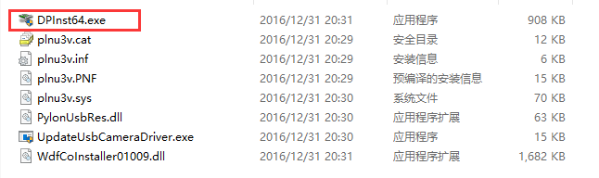
（2）库文件
在自己的开发工程中引用“EyeContrl_SDK.dll”库文件和相机的相关dll文件
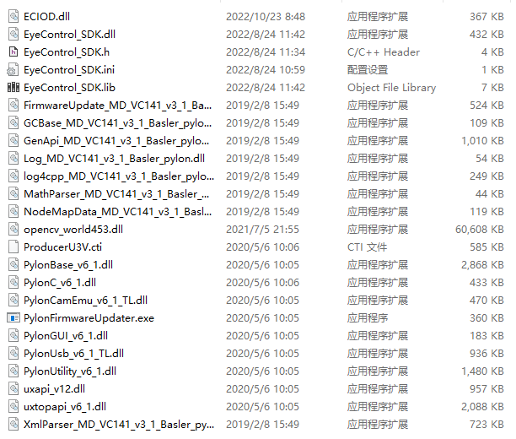
- Y1 SDK API
（1）系统初始化
BOOL EyeControl_Init(int FrameRate = 100)
功能：打开眼动仪
返回值说明：成功返回TRUE，失败返回FALSE
（2）获取眼动数据+
int EyeControl_GetEyeDataEx(stEyeCtl_EyeDataEx *stEyeData)
功能：获取眼动数据
参数说明：参考stEyeCtl_EyeDataEx
返回值说明：返回1成功获取到眼动数据，返回0/-1 正在计算或失败
（3）开始进行校准
void EyeControl_StartCalibrationEndIndex(BOOL bUI = TRUE, int eyeMode = 0, int nIndex = 0, int endIndex = 9)
功能：开始校准
参数说明：1.bUI设置为TRUE,使用SDK默认校准逻辑与UI
2.bUI设置为FALSE, nIndex设置为校准值，即校准对应的校准点，校准次序：5->7->9->1->3->8->4->2->6，调用EyeControl_GetEyeDataEx接口获取stEyeCtl_EyeDataEx校准状态nCalibrationStatus，未校准状态nCalibrationStatus的值为0，校准成功后返回校准值5->7->9->1->3->8->4->2->6。endIndex为校准的点数
（4）中断停止校准
void EyeControl_StopCalibration()
说明：中断停止校准并退出校准界面
（5）保存图像
void EyeControl_SaveImg()
说明：保存路径不能含有中文
（6）开始识别眼睛图像
void EyeControl_StartRecognition()
说明：调用后识别眼睛位置和眼动数据
（7）停止识别眼睛图像
void EyeControl_StopRecognition()
说明：调用后只显示图像，不再进行识别
（8）获取图像数据
BOOL EyeControl_GetImageBuffer(BYTE * &pBuf, BYTE * &partBuf, int *nBufWidth, int *nBufHeight, BYTE * &leftBuf, BYTE * &rightBuf, int *eyeBufWidth, int *eyeBufHeight)
功能：获取图像数据
参数说明：pBuf为调用前申请的内存区域。调用后图像数据填充在pBuf中，眼动仪图像分辨率为1920*1200，nBufWidth、nBufHeight返回值分别为1920、1200；partBuf为缩略图像，大小为640*400，leftBuf与rightBuf分别为眼部图像，分辨率为360*180，eyeBufWidth、eyeBufHeight返回值分别为360、180
返回值说明：返回TRUE获取成功，返回FALSE获取失败
（9）关闭眼动仪
void EyeControl_Close()
说明：关闭眼控仪。
(10)数据结构
/*===========================================
获取眼动数据的数据结构
============================================*/
struct stEyeCtl_EyeDataEx
{
double xm; // 原始眼动点X
double ym; // 原始眼动点Y

double xl; // 原始左眼动点X
double yl; // 原始左眼动点Y
double xr; // 原始右眼动点X
double yr; // 原始右眼动点Y

double l_area; // 左眼瞳孔面积
double r_area; // 有眼瞳孔面积

int i32LeftEyePosX; // 左眼相对显示器的位置X
int i32LeftEyePosY; // 左眼相对显示器的位置Y
int i32RightEyePosX; // 右眼相对显示器的位置X
int i32RightEyePosY; // 右眼相对显示器的位置Y

int nCalibrationStatus;
int returnValue;

double frame_time; // frame time
};

